**Когерентный контроль направления распространения излучения в дифракционных микрорешетках**

***Мамян К.А.***

*студент*

*Московский государственный университет имени М.В. Ломоносова,*

*физический факультет, Москва, Россия*

*E-mail: [mamian.ka19@physics.msu.ru](mailto:mamian.ka19@physics.msu.ru)*

Способность изменять направление распространения оптических пучков имеет большое значение для приложений в нанофотонике, в т.ч. технологиях LIDAR, оптической связи в свободном пространстве, фотонных вычислительных устройствах [1]. Традиционно используемые для этих задач механические и жидкокристаллические устройства громоздки и ограничены в скорости. Фотонные платформы позволяют увеличить быстродействие и минимизировать размеры устройств. Основные подходы включают в себя использование активных градиентных метаповерхностей, медленного света в волноводах и оптических фазированных массивов [1].

В данной работе представлен альтернативный подход к контролю направления распространения света с помощью дифракционной решетки с плавно изменяющимся периодом (рис. 1). Данная структура характеризуется начальным и конечными периодами и ширинами полос, а также высотой решетки. Используется схема облучения стоячей волной: с противоположных сторон решетки размещаются два источника, излучение которых распространяется под нормалью к решетке и интерферирует в области полос, создавая пучность или узел в определенном сечении решетки [2]. Изменяя сдвиг фазы между источниками, можно сдвигать пучность излучения вдоль решетки, таким образом варьируя период задействованной решетки и меняя направление распространения данного порядка дифракции.

Для подтверждения данной концепции были проведены расчеты в программном пакете Ansys Lumerical FDTD с помощью метода конечных разностей во временной области. Были использованы источники с гауссовым профилем интенсивности на длине волны 1550 нм. Структура имеет следующие параметры: n = 1.58, 11 полос, период изменяется от 3000 нм до 4000 нм, ширина полос от 2000 нм до 400 нм (сверху вниз), высота составляет 400 нм. На рис. 2 цветом отображена зависимость интенсивности первого порядка дифракции от угла дифракции $φ$ и фазового сдвига $θ$ между источниками. Максимум при сдвиге фаз между источниками в 250 $°$ при угле дифракции около 28 $°$ относится к первому дифракционному порядку задействованной подрешетки с периодом около 3300 нм. Данный максимум плавно сдвигается в область меньших углов при изменении сдвига фаз между источниками, достигая значения 25 $°$ при сдвиге фаз 150 $°$, что соответствует подрешетке с периодом около 3700 нм.

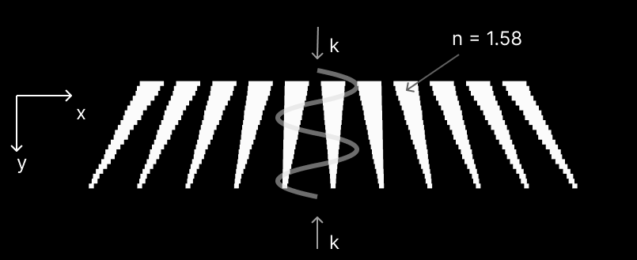

***Рис. 1.*** Схема структуры и освещения в программном пакете Ansys Lumerical FDTD.

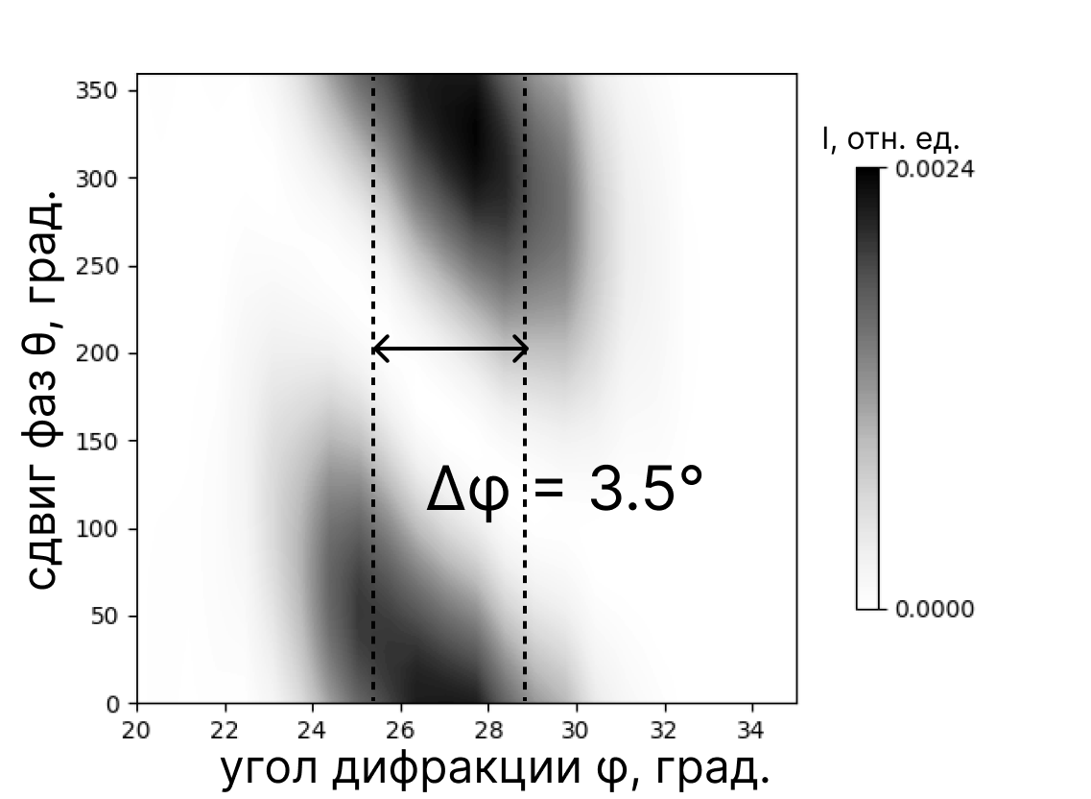

***Рис. 2.*** Зависимость интенсивности первого дифракционного порядка от угла дифракции и сдвига фаз между источниками для рассматриваемой структуры.

Таким образом, за счет изменения сдвига фаз между источниками можно плавно перестраивать направление распространения пучка в диапазоне 25 $°$– 29 $°$.

Автор выражает благодарность Фролову А.Ю. и Федянину А.А. за научное руководство.

**Литература**

1. Lin S., et al. High-performance optical beam steering with nanophotonics // Nanophotonics 2022. V. 11 (11). P. 2617 – 2638.
2. He F., et al. Continuous beam steering by coherent light-by-light control of dielectric metasurface phase gradient // Opt. Express 2020. V. 28 (20). P. 30107 – 3011.